**Ex-loverboyslachtoffer Eva (25) slaat terug: 'Wat ik weet, leer je niet uit een boekje'**

25 maart 2018 07:00 Aangepast: 05 juni 2018 15:45

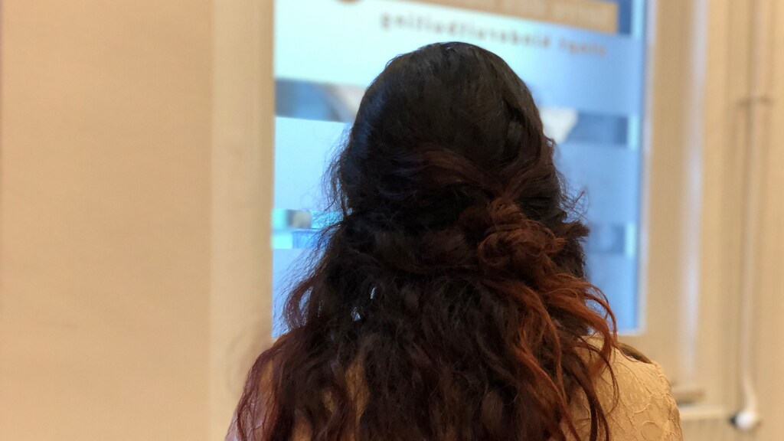Eva wil helpen voorkomen dat andere meisjes in handen vallen van loverboys. Beeld © RTL Nieuws

De hel waar Eva (niet haar echte naam) jarenlang doorheen ging, valt nauwelijks met een pen te beschrijven. Tot twee keer toe kwam ze in handen van loverboys, een keer toen ze minderjarig was, en later opnieuw. Nu slaat ze terug door Watch Nederland te helpen mensenhandelaren op te sporen.

Over de eerste keer dat ze met mannen seks moest hebben voor geld, wil Eva niet veel kwijt. Ze was destijds minderjarig, 15 jaar nog maar. Die vreselijke periode heeft ze afgesloten nu. Maar in de jaren daarna hielp therapie haar niet voldoende de gebeurtenissen te verwerken. Ze was kwetsbaar. Zo belandde ze opnieuw in de gedwongen prostitutie.

19 jaar is ze, als ze via Hyves contact zoekt met een jongen die ze van vroeger kent. Ze sturen elkaar berichtjes, spreken af. Eva wordt verliefd. En hij doet alsof hij dat ook is. Maandenlang draagt hij haar op handen, overlaadt haar met aandacht en lieve berichtjes. Cadeaus krijgt ze overigens niet van hem, dat klassieke beeld van de loverboy wil Eva graag de wereld uithelpen. "Dat is echt iets uit de jaren 90, zo gaat het allang niet meer."

**200 euro voor seks**

Ineens slaat zijn gedrag om. Berichtjes krijgt ze steeds minder van hem, hij doet afstandelijk, stoot haar af. Om vervolgens weer poeslief tegen haar te doen en haar zogenaamd in vertrouwen te nemen. "Hij vertelde me over zijn drugsgebruik. Ik hield van hem, dus ik accepteerde alles van hem. Zijn verhalen maakten me nieuwsgierig, ik wilde zelf ook weleens wat proberen."

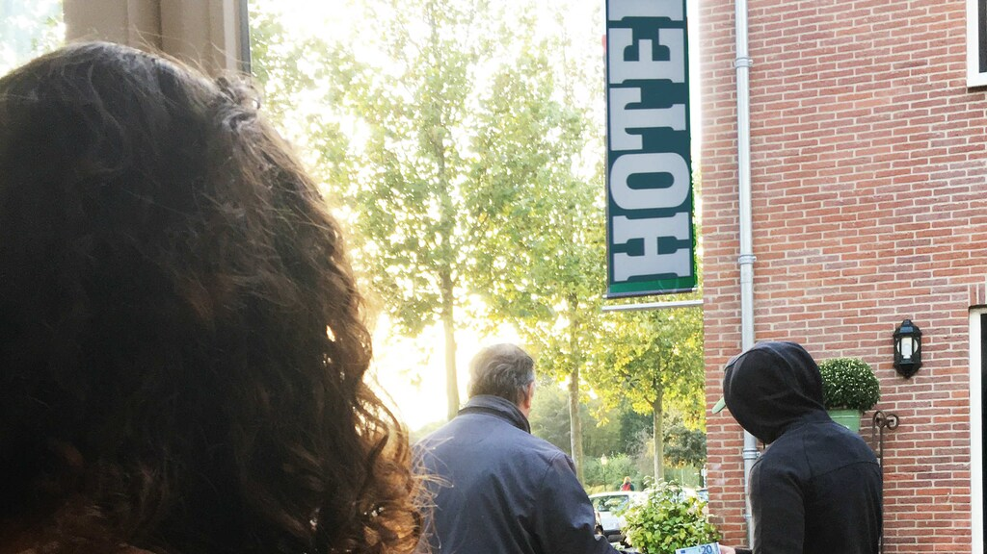

Hij neemt haar mee naar een drugspand, waar een 58-jarige man de scepter zwaait. Hij is een soort vaderfiguur voor het gajes dat daar drugs komt halen, vertelt Eva. "Als mijn vriendje en ik ruzie hadden, zorgde hij ervoor dat het weer goed kwam. Ik vertrouwde hem." Eva gebruikt steeds meer drugs. Eerst een pilletje, later ook cocaïne, heroïne, crack. En als de oudere man Eva op een dag hoort klagen over geldgebrek, ziet hij zijn kans schoon. "Hij vroeg me of ik voor één keer met hem naar bed wilde, hij zou me er royaal voor betalen. 200 euro. Dat vond ik onwijs veel. Ik was zwaar onder invloed, ik had het niet meer op een rijtje. Ik vond het wel oké, als mijn vriendje het er ook mee eens was. En dat was hij."

**De knop om**

Ze gaat met de oudere man naar bed. Omdat ze jaren eerder al soortgelijke dingen heeft meegemaakt, schakelt ze in een soort overlevingsmodus. "Ik dacht: ik kan dit, ik heb dit eerder gedaan. Ik zette gewoon de knop om en onderging het lijdzaam." Na afloop krijgt ze 20 euro van de man. Het enige geld dat ze ooit zal zien als betaling voor haar diensten. Maar de man is niet tevreden. 'Volgende keer moet het beter', hoort Eva hem tegen haar 'vriendje' zeggen. "Volgende keer? dacht ik. Toen had ik mijn mond moeten opentrekken. Maar ik zei niets."

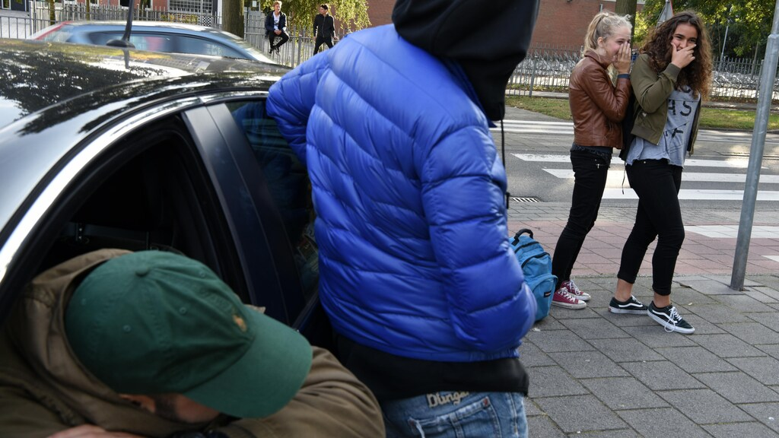

Foto ter illustratie, dit is niet Eva © Dirk W de Jong / Terre des Hommes

De volgende dag wordt ze verslagen wakker. Maar eigenlijk vooral omdat haar vriend het heeft laten gebeuren. "Ik besefte: dit klopt gewoon niet. Ik voelde me verraden, niet verkracht. Verkrachting was waarbij je als meisje van je fiets getrokken wordt door een enge man in de bosjes, zo zag ik dat. Maar ik had zelf ja gezegd, ik koos er zelf voor. Nu pas zie ik dat er manipulatie in het spel was."

**Groepsverkrachting**

Na die eerste keer moet ze al snel weer met de man naar bed. Dit keer gebruikt hij er geweld bij. Ze wil er niet te veel over vertellen. Alleen dat hij haar nogal fanatiek met zijn riem bewerkte. "Ik zag in één klap zijn karakter omslaan, van iemand bij wie ik altijd terechtkon naar een monster."

Stap voor stap gaat het van kwaad tot erger. Eerst is het alleen de oudere man, vervolgens moet ze het 'voor één keer' met een andere man doen en voor ze het weet heeft ze seks met groepen mannen tegelijk en heeft ze niets meer te zeggen over haar eigen lichaam. Ze wordt steeds doorverkocht van de ene mensenhandelaar aan de andere. Zo rouleert ze in een netwerk van zo'n 20 man. Stuk voor stuk mishandelen ze haar; de een geestelijk, de ander lichamelijk.

**Blauwe plekken**

Haar omgeving vertelt ze er niets over. Van haar ouders en vrienden raakt ze steeds meer verwijderd, op school komt ze haast niet meer. Van de vele mishandelingen merkt niemand iets op. "Blauwe plekken zie je niet op mijn donkere huid. En als mijn ogen waren dichtgeslagen, kwam ik gewoon een paar dagen niet thuis, dan bleef ik bij mijn loverboyvriendje slapen."

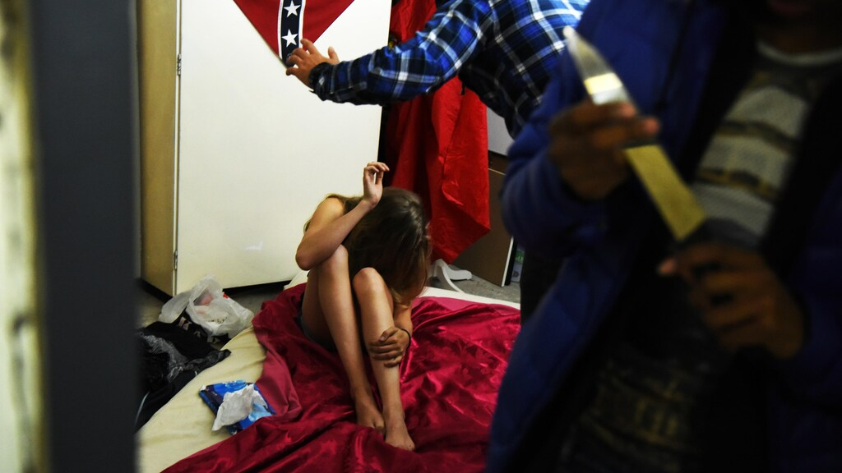

Foto ter illustratie, dit is niet Eva © Dirk W de Jong / Terre des Hommes

Als ze op een dag toch de moed verzamelt om een docente op haar mbo-opleiding in vertrouwen te nemen, krijgt ze de deksel op haar neus. "Ik moest op gesprek komen omdat ik zo vaak afwezig was. Ik besloot het te vertellen. Dan zou ze mijn ouders bellen, zou het afgelopen zijn. Dus ik vertelde haar plompverloren dat ik van mijn vriend seks moest hebben met een 58-jarige man voor geld. Haar reactie: 'Dan heb je niet de leeromgeving van een student, dan kun je vertrekken.'

**Op straat**

Het sprankje hoop dat het einde in zicht is, is in een klap verdwenen. Vanaf dat moment zakt ze nog dieper, zegt ze. "Het maakte allemaal niet meer uit. Ik dacht: ik kom hier toch nooit meer uit." Op haar absolute dieptepunt slaapt ze zelfs op straat. "Voor mijn gevoel was ik alles en iedereen kwijt. Mijn ouders hebben me in werkelijkheid nooit laten vallen, maar door de eenzaamheid die ik voelde, zag ik dat niet."

Maar dan, als ze toch weer in het circuit actief is en bij haar loverboyvriendje slaapt, is van de ene op de andere dag haar grens bereikt. "Mijn beste vriendin had me nodig, die zat in een moeilijke periode. Van haar hebben ze me nooit weg kunnen krijgen. Ik moest werken, maar wilde per se naar haar toe. Toen zeiden ze: je gaat nu kiezen tussen haar en ons. Ik koos voor mijn vriendin. 'Dan kun je je spullen pakken en oprotten', zeiden ze." Diezelfde dag krijgt ze een sms'je, waar ze blijft. "Alsof er niets was gebeurd. Ik stuurde terug: 'Volgens mij begreep je me niet helemaal. Ik kom nooit meer terug.'"

**Een nieuwe hel**

Ze houdt voet bij stuk. Na 2,5 jaar is ze eindelijk van de mensenhandelaren verlost. Maar voor Eva is de ellende dan nog niet voorbij. "Toen ik eruit stapte, kwam pas de klap. Het ging heel snel bergafwaarts met me." Ze wordt suïcidaal. Dat gaat zo ver, dat ze moet worden opgenomen in een gesloten GGZ. Een periode die ze omschrijft als 'een andere hel'. "Ik weet niet wat erger was: in de mensenhandel of in de GGZ."

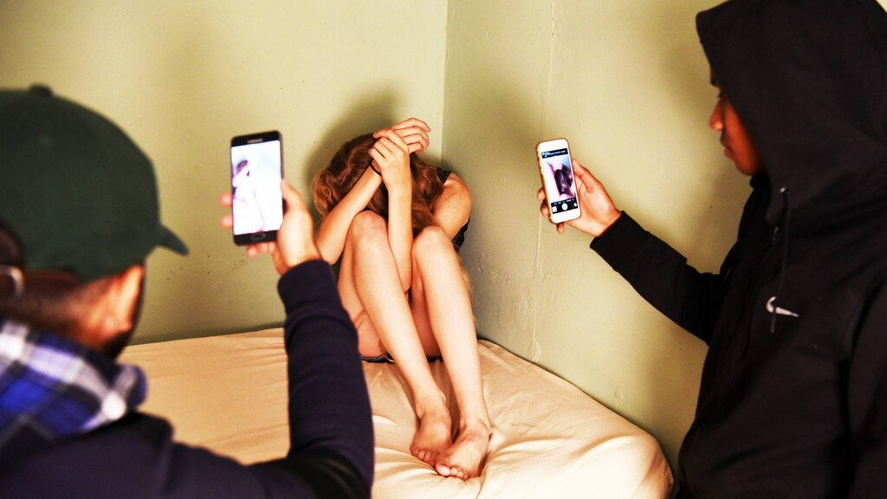

Foto ter illustratie, dit is niet Eva © Dirk W de Jong / Terre des Hommes

Via een opvangorganisatie vindt ze uiteindelijk wel de hulp die ze zo hard nodig heeft. "Dankzij hen heb ik mijn leven weer op de rit gekregen. Zij hebben me geleerd om mijn negatieve ervaringen om te buigen naar iets positiefs."

**Loverboys herkennen**

Eva gaat nu aan de slag voor Watch Nederland, een samenwerkingsverband van het Centrum tegen Kinderhandel en Mensenhandel (CKM), Fier en Terre des Hommes dat strijdt tegen seksuele uitbuiting van minderjarigen. Eens per week helpt ze met het herkennen van advertenties die seks met minderjarigen aanbieden en met het opstellen van geloofwaardige lokadvertenties.

Eva weet als geen ander hoe het eraan toegaat in de schimmige wereld van de mensenhandel en waar ze op moet letten. "Als iemand neerbuigend over zichzelf praat, kan dat al een signaal zijn van gedwongenheid. Meisjes zeggen niet over zichzelf: ik ben een geil sletje en ik wil bare (zonder condoom) genomen worden. Ook het aanbieden van veel extreme sekshandelingen is verdacht. Of als iemand zichzelf heel goedkoop aanbiedt, of juist extreem duur. Dat zijn allemaal dingen waar ik naar kijk."

**Hoop**

Door Watch te helpen, hoopt ze te voorkomen dat andere meisjes in haar situatie belanden. "Watch Nederland is als een van de weinige gefocust op het aanpakken van klanten. Ze pakken de oorzaak aan, in plaats van de gevolgen. Door mijn verleden weet ik dingen die je niet uit een boekje kunt leren. Daarmee hoop ik iets te kunnen betekenen, om van mijn nare ervaringen iets moois te maken."

**Hoe Watch Nederland misbruik van minderjarigen opspoort**

Via [het meldpunt van Watch Nederland](https://watchnederland.nl/melden/) kunnen slachtoffers of anderen (anoniem) een melding doen. Na zo'n melding starten de medewerkers van Watch een onderzoek, maar ze gaan ook proactief op zoek naar seksuitbuiting van minderjarigen. Dat doen ze op meerdere manieren.

**Crawler**

Een soort robot speurt het internet af, zowel het verborgen 'dark web' als het 'clear web', op zoek naar verdachte advertenties. Aan die advertenties wordt op basis van diverse kenmerken een risicopercentage toegekend. Vanaf 80 procent gaan bij Watch Nederland de alarmbellen af. De heftigste advertenties worden doorgespeeld aan de politie. Eva gaat helpen bij het beoordelen van de advertenties. Tot nu toe heeft de crawler ruim 2 miljoen advertenties gescand. Bijna 15.000 daarvan bevatten verdachte kenmerken. Op een willekeurige dag in de afgelopen week werden 19 advertenties gekenmerkt als hoog risico, maar het varieert van dag tot dag.

**Lokadvertenties**

Watch Nederland maakt, vanaf nu samen met Eva, advertenties met risicokenmerken die erop kunnen wijzen dat er een uitgebuite minderjarige achter schuilgaat. Die kenmerken zijn opgesteld in samenspraak met de politie. Een voorbeeld: '*Hai geile mannen, ik ben jong 22 en heb altijd zin. Jong staat niet altijd gelijk aan onervaren! Ik hou van alles ook bare om jouw (sic) de avond van je leven te bezorgen. Ik doe alles wat je wilt. Rollenspel, dominant, sm, anaal, fisting, deepthroat, noem het maar op*.' Deze advertentie zou bij 'gewone' hoerenlopers alarmbellen moeten doen rinkelen. Want uit alles blijkt dat het niet oké is. Deze vrouw is jong, wil seks zonder condoom en leent zich voor een reeks extreme seksuele handelingen. Dat kan duiden op gedwongen seks, en mogelijk is deze 'vrouw' minderjarig. Watch Nederland hoopt hiermee een bepaald type mens aan te trekken, de mannen die doorgaans de klandizie vormen voor slachtoffers van mensenhandel.

Op een advertentie kunnen honderden reacties binnenkomen. In een test met 7 lokadvertenties vorig jaar reageerden binnen twee dagen 1296 mannen. Via een steekproef werden 84 van die mannen benaderd met de bekentenis dat het meisje achter de advertentie minderjarig was. 60 van hen wilden de seksafspraak toch doorzetten.

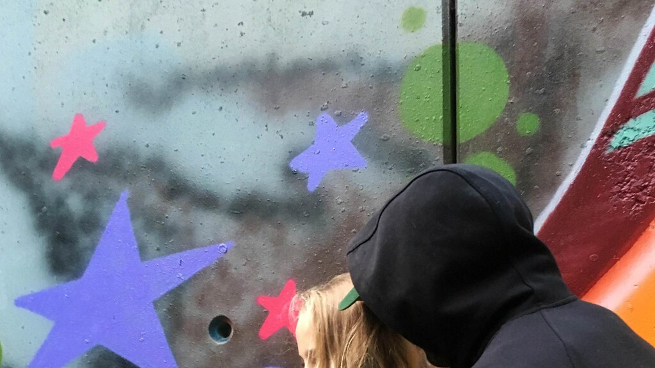

Het gaat hierbij niet per se om pedofielen, benadrukt Gideon van Aartsen van Terre des Hommes/Watch Nederland. "Ze willen een vrouw die compleet is, maar het maakt ze niet uit of ze 14 is." Hij haalt een Brits onderzoek aan waaruit blijkt dat 1 op de 10 mannen geen nee zou zeggen wanneer hij in de gelegenheid komt tot seks met een tiener. "Onder hoerenlopers ligt dat percentage op 70 tot 80 procent, zien wij."

De mannen die op de advertenties reageren, krijgen straks een waarschuwing. Een specifieke of een algemene. De algemene krijgt iedereen. Die waarschuwing stipt de kenmerken aan van verdachte advertenties en is gericht op bewustwording. De specifieke waarschuwing wordt gestuurd naar mannen die doorzetten op het moment dat ze horen dat het meisje in kwestie minderjarig is. Deze mannen krijgen de boodschap dat hun gegevens gedeeld zullen worden met justitie. Hier is afschrikking het doel. "Door die interventie in vraag en aanbod hopen we dat ze uiteindelijk toch maar gaan voor wat oudere vrouwen." In Nederland ben je op dit moment nog niet strafbaar als je voor een seksafspraak een virtueel minderjarige benadert, maar Watch heeft meegewerkt aan wetsartikelen die daar in de toekomst verandering in moeten brengen.

**Lokprofielen**

Om mensen die verdacht worden van mensenhandel te lokken, doen medewerkers van Watch zich soms voor als minderjarige meisjes. Ze maken dan bijvoorbeeld een Facebookprofiel aan en sluiten vriendschap met zo'n vermeende loverboy, tot de man vroeg of laat aanstuurt op een afspraak. Ook is Watch actief op plekken waar loverboys meisjes ronselen. Dat kunnen sociale media zijn, maar ook spelletjessites, chatrooms en fora.

**Forensisch ICT'ers & privédetectives**

Als er via het meldpunt van Watch Nederland een melding is binnengekomen over iemand, proberen de forensisch ICT'ers digitaal zo veel mogelijk over diegene te weten te komen. Wat voor soort dingen heeft hij geplaatst, wat voor soort foto's heeft hij geliked? Met wie is hij bevriend? De detectives observeren de vermeende mensenhandelaren offline.

RTL Nieuws / Roxanne Vis